

**Kontrolní závěr z kontrolní akce**

**15/27**

**Peněžní prostředky státu určené na účelovou podporu výzkumu a vývoje prostřednictvím rozpočtové kapitoly Technologická agentura České republiky**

Kontrolní akce byla zařazena do plánu kontrolní činnosti Nejvyššího kontrolního úřadu (dále jen „NKÚ“) na rok 2015 pod číslem 15/27. Kontrolní akci řídil a kontrolní závěr vypracoval člen NKÚ RNDr. Petr Neuvirt.

Cílem kontroly bylo prověřit poskytování, čerpání a užití peněžních prostředků státu určených na účelovou podporu výzkumu a vývoje.

Kontrolováno bylo období od roku 2011 do roku 2014, v případě věcných souvislostí i období předcházející a následující. Kontrola byla prováděna u kontrolovaných osob od srpna 2015 do února 2016.

**Kontrolované osoby:**

Technologická agentura České republiky (dále také „TA ČR“); AGRITEC, výzkum, šlechtění a služby, s.r.o., Šumperk; Agrovýzkum Rapotín s.r.o.; ATAS elektromotory Náchod a.s.; Centrum dopravního výzkumu, v. v. i., Brno (dále také „CDV“); CRYTUR, spol. s r.o., Turnov; České vysoké učení technické v Praze (dále také „ČVUT“); KPM CONSULT, a.s., Brno; PRAGOLET, s.r.o., Mnichovice; SQS Vláknová optika a.s., Nová Paka; SVCS Process   
Innovation s.r.o., Brno; TESLA BLATNÁ, a.s.; Trakce, a.s., Ostrava; UJP PRAHA a.s.;   
VÍTKOVICE ÚAM a.s., Ostrava; Technická univerzita v Liberci; Západočeská univerzita v Plzni (dále také „ZČU“); Ing. Vladimír Fišer, Mlýnská 388/68, Brno.

Námitky proti kontrolnímu protokolu, které podaly kontrolované osoby – TA ČR, ČVUT, ZČU a CDV, vypořádali jednotliví vedoucí skupin kontrolujících rozhodnutími o námitkách. Odvolání, které proti rozhodnutí o námitkách podala TA ČR, bylo vypořádáno usnesením Kolegia NKÚ.

Právní předpisy jsou v textu kontrolního závěru aplikovány ve znění účinném pro kontrolované období.

***K o l e g i u m*** ***N K Ú*** na svém VII. jednání, které se konalo dne 16. května 2016,

***s c h v á l i l o*** usnesením č. 8/VII/2016

***k o n t r o l n í z á v ě r*** v tomto znění:

**I. Informace k předmětu kontroly**

Výzkum, experimentální vývoj a inovace (dále jen „VaVaI“) patří mezi významnou součást rozvoje každé konkurenceschopné společnosti. V současnosti jsou poskytovateli účelové podpory dvě agentury (Grantová agentura České republiky a Technologická agentura České republiky) a sedm ministerstev (viz obr. č. 1). Odborným a poradním orgánem pro oblast výzkumu, experimentálního vývoje a inovací je Rada vlády pro výzkum, vývoj a inovace.

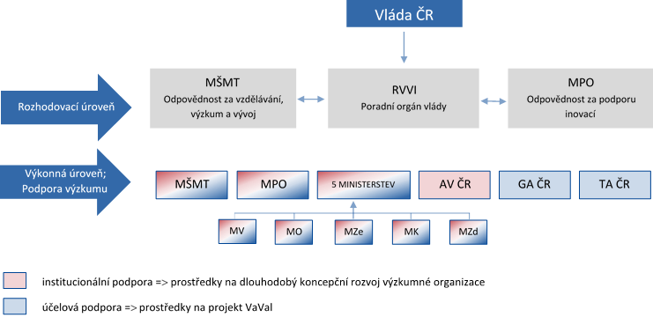**Obr. č. 1 – Systém podpory VaVaI v České republice**

**Zdroj:** webové stránky TA ČR.

**Pozn.:** MŠMT – Ministerstvo školství mládeže a tělovýchovy; RVVI – Rada vlády pro výzkum, vývoj a inovace; MPO – Ministerstvo průmyslu a obchodu; AV ČR – Akademie věd České republiky; GA ČR – Grantová agentura České republiky; MV – Ministerstvo vnitra; MO – Ministerstvo obrany; MZe – Ministerstvo zemědělství; MK – Ministerstvo kultury; MZd – Ministerstvo zdravotnictví.

**Zákon č. 130/2002 Sb.**[1] **nabyl účinnosti od 1. července 2002. Zákon upravuje podporu výzkumu, experimentálního vývoje a inovací z veřejných prostředků, dále práva a povinnosti právnických osob a fyzických osob a úkoly organizačních složek státu.** Předmětem zákona je systém podpory výzkumu a vývoje z veřejných prostředků a podmínky jeho účelové a institucionální podpory, veřejná soutěž ve výzkumu a vývoji a postup při hodnocení výzkumných záměrů, způsob poskytování informací o výzkumu a vývoji, práva a povinnosti související s poskytováním podpory výzkumu a vývoje z veřejných prostředků, působnost a právní postavení orgánů výzkumu a vývoje. Zákonem jsou upravena i vlastnická práva k výsledkům a jejich využití.

Technologická agentura České republiky byla zřízena novelou zákona č. 130/2002 Sb.[2] s účinností od 1. července 2009. TA ČR je organizační složkou státu a správcem rozpočtové kapitoly.

TA ČR zejména zabezpečuje:

* přípravu a realizaci programů aplikovaného výzkumu, vývoje a inovací včetně programů pro potřeby státní správy, veřejných soutěží ve výzkumu, vývoji a inovacích na podporu projektů a zadávání veřejných zakázek,
* hodnocení a výběr návrhů programových projektů,
* poskytování účelové podpory na řešení programových projektů na základě smluv o poskytnutí podpory nebo rozhodnutí o poskytnutí podpory,
* kontrolu plnění smluv o poskytnutí podpory nebo rozhodnutí o poskytnutí podpory a čerpání účelové podpory,
* hodnocení a kontrolu průběhu řešení a plnění cílů programových projektů a kontrolu jimi dosažených výsledků,
* jednání s příslušnými orgány České republiky nebo Evropské unie v otázce posuzování slučitelnosti poskytované podpory se společným trhem,
* spolupráci s obdobnými zahraničními agenturami[3].

TA ČR podporuje projekty formou dotací. Vláda ČR schválila sedm programů TA ČR na podporu VaVaI (program ALFA, BETA, Centra kompetence, OMEGA, GAMA, DELTA, EPSILON). Všechny programy se věnují podpoře aplikovaného výzkumu, experimentálního vývoje a inovací a jsou směřovány do specifických oblastí VaVaI. Popis jednotlivých programů TA ČR je uveden v příloze č. 1 tohoto kontrolního závěru.

Finanční prostředky vynaložené na podporu výzkumu a vývoje prostřednictvím programů TA ČR v letech 2011–2015 uvádí následující tabulka.

**Tabulka č. 1 – Objem finančních prostředků poskytnutých TA ČR na realizaci programů**

**(v tis. Kč)**

|  |  |  |  |  |  |  |
| --- | --- | --- | --- | --- | --- | --- |
| **Program** | **2011** | **2012** | **2013** | **2014** | **2015** | **Celkem** |
| **ALFA** | 776 551 | 1 374 420 | 1 841 394 | 1 794 854 | 1 631 563 | **7 418 782** |
| **BETA** | – | 6 735 | 51 353 | 60 005 | 116 938 | **235 031** |
| **Centra kompetence** | – | 402 090 | 570 754 | 825 757 | 909 094 | **2 707 695** |
| **OMEGA** | – | 45 079 | 38 050 | 79 841 | 70 500 | **233 470** |
| **GAMA** | – | – | – | 5 162 | 42 258 | **47 420** |
| **DELTA** | – | – | – | – | 13 223 | **13 223** |
| **EPSILON** | – | – | – | – | 231 385 | **231 385** |
| **Celkem** | **776 551** | **1 828 324** | **2 501 551** | **2 765 619** | **3 014 961** | **10 887 006** |

**Zdroj:** závěrečné účty TA ČR, výroční zprávy TA ČR (stav k 31. prosinci 2015).

V rámci jednotlivých programů vyhlašuje TA ČR veřejné soutěže. Podmínky pro uchazeče o poskytnutí podpory na projekt jsou zakotveny v zadávací dokumentaci programu, která se vždy vztahuje ke konkrétní veřejné soutěži. Projekty jsou hodnoceny oponenty a zpravodajem, poté jsou hodnoceny poradními orgány TA ČR (Rada programu a Rada podprogramu). O poskytnutí účelové podpory rozhoduje Předsednictvo TA ČR.

Kontrole bylo podrobeno 35 projektů s uznanými náklady[4] příjemců v celkové výši 301,3 mil. Kč, z toho podpora ze státního rozpočtu činila celkem 208,3 mil. Kč.[5] Z programu ALFA[6] bylo 34 projektů (z toho 13 projektů k 31. prosinci 2014 neukončených) a jeden neukončený projekt z programu Centra kompetence. Přednostně byli vybíráni příjemci s významným objemem podpory a ukončenými projekty, a to kvůli hodnocení výsledků a jejich využití.

Podstatou podpory projektů v oblasti VaVaI je komerční využití vnesených práv[7] nebo výsledků projektu pro vývoj výrobku nebo technologie a jejich uplatnění na trhu. Po vybrání projektu k podpoře uzavírá TA ČR s příjemci[8] smlouvy o poskytnutí podpory. Pokud se na projektu podílí i další účastníci[9], příjemce s nimi uzavírá před podpisem smlouvy o poskytnutí účelové podpory smlouvu o spolupráci. TA ČR zasílá účelovou podporu příjemci, který převede část podpory dalšímu účastníkovi. Kontrola účelové podpory celkem ve výši 217 mil. Kč určená dalším účastníkům nebyla provedena.

Maximální míra podpory na jeden projekt je stanovena dle jednotlivých veřejných soutěží, např. u programu ALFA se pohybuje od 65 % do 80 % celkových uznaných nákladů. Maximální míra podpory je stanovena vždy za celý projekt, tedy i za další účastníky v případě jejich podílu na projektu. Příjemce odpovídá poskytovateli za činnosti a ukazatele týkající se projektu jako celku i v případě, kdy se řešení účastní také další účastníci projektu. Je rovněž odpovědný za čerpání prostředků celého projektu.

Příjemce podpory uzavře s uživatelem výsledků smlouvu o využití výsledků, kterou je povinen předložit poskytovateli nejpozději před ukončením řešení projektu.[10] Ve smlouvě o využití výsledků a ve schváleném implementačním plánu jsou stanoveny podrobnosti využití výsledků projektu. Návrh implementačního plánu musí zahrnovat všechny nároky na práva k výsledkům projektu a návrhy na komerční využití výsledků projektu v časovém harmonogramu. Poskytovatel schvaluje návrh implementačního plánu na využití výsledků předkládaný příjemcem spolu se závěrečnou zprávou. Lhůta pro právo kontroly dodržování implementačního plánu je stanovena ve všeobecných podmínkách (např. pro první veřejnou soutěž byla stanovena lhůta tři roky). Příjemce je povinen předkládat pravidelné zprávy o implementaci výsledků projektu za příslušný kalendářní rok vždy do 15. ledna následujícího roku.

Podpora VaVaI je klíčovou iniciativou evropské dlouhodobé strategie Evropa 2020[11]. Národním cílem pro Českou republiku v návaznosti na tuto strategii je dosažení jednoprocentního podílu veřejných výdajů na VaVaI na HDP do roku 2020. Podporou inovací v EU se zabýval i Evropský účetní dvůr, který vydal v dubnu roku 2016 zvláštní zprávu č. 4/2016[12] týkající se Evropského inovačního a technologického institutu. Z této zprávy mj. vyplývá, že v EU je příliš mnoho různých mechanismů veřejného financování s vlastními pravidly, což omezuje celkovou efektivnost systémů veřejné podpory.

**II. Shrnutí a vyhodnocení skutečností zjištěných při kontrole**

**Předmětem kontroly byly peněžní prostředky určené na účelovou podporu VaVaI prostřednictvím rozpočtové kapitoly TA ČR.**

**NKÚ se v kontrolní akci zaměřil na:**

* **způsob, jakým TA ČR stanovila cíle programu;**
* **posouzení, zda byl způsob výběru příjemců transparentní a nediskriminační;**
* **srozumitelnost a ověřitelnost hodnoticích ukazatelů programů a projektů;**
* **dodržování právních předpisů a smluvních podmínek poskytovatelem podpory;**
* **stanovení obsahu informací a systém jejich sběru pro průběžné a závěrečné hodnocení výsledků a dopadu podpory;**
* **vyhodnocování přínosů výzkumu, vývoje a inovací ve vztahu k vynaloženým prostředkům;**
* **strukturu dosažených výsledků projektů;**
* **využití výsledků projektů a dosažení plánovaných přínosů;**
* **čerpání peněžních prostředků příjemci podpory, zejména z hlediska dodržování právních předpisů a podmínek poskytnutí podpory;**
* **analýzu postavení ČR ve srovnání s Evropskou unií v oblasti VaVaI.**

**Při kontrole NKÚ zjistil:**

* **TA ČR připravuje programy v souladu s Národními prioritami VaVaI[13]. Tyto programy schvaluje vláda ČR svým usnesením. Jejich cíle jsou směřovány do specifických oblastí VaVaI a ke konkrétním příjemcům. TA ČR upravila své programy tak, aby byly v souladu s novými pravidly Evropské unie pro poskytování veřejné podpory.**
* **TA ČR nepostupovala při výběru příjemců transparentním způsobem, a to zejména při vyhlášení první veřejné soutěže programu ALFA a při hodnocení projektů ve čtvrté veřejné soutěži podprogramu 3 ALFA. Přestože kontrolou nebyl zjištěn diskriminační způsob výběru příjemců, riziko nerovnosti podmínek lze spatřovat v identifikované personální provázanosti osob, které jsou členy poradních orgánů   
  TA ČR, s příjemci podpory.**
* **Hodnoticí kritéria projektů v první veřejné soutěži programu ALFA nebyla jasně stanovena. V ostatních soutěžích programu ALFA a v dalších programech již byl tento nedostatek odstraněn.**
* **TA ČR uzavírá smlouvy o poskytnutí účelové podpory, ve kterých byly zjištěny nedostatky, a dále některé dokumenty vytvářené pro příjemce podpory nebyly s těmito smlouvami v souladu.**
* **Obsah souhrnných informací o projektech a systém jejich sběru jsou stanoveny vnitřními předpisy. TA ČR vyhodnocuje jednotlivé projekty v rámci oponentních řízení, průběžných či závěrečných zpráv a kontrolou plnění implementačních plánů.**
* **Dopady podpory jsou hodnoceny dle plnění přínosů na základě implementačních plánů. TA ČR analyzovala 378 implementačních plánů projektů a zjistila, že: *„ve značném množství případů se silně rozchází očekávaný nebo prokázaný ekonomický přínos s náklady projektů.“***
* **Dosaženými výsledky u kontrolovaných projektů byly převážně odborné články. Strukturu dosažených výsledků zkreslily i nepovinné výsledky vedené v IS VaVaI.**
* **TA ČR důsledně nevyžadovala uzavírání smluv o využití výsledků v zákonem stanoveném termínu, což v některých případech vedlo k nenaplňování implementačního plánu a v důsledku i k oddálení komerčního využití výsledků. Při kontrole projektů u příjemců bylo zjištěno, že 72 % smluv o využití výsledků nebylo uzavřeno řádně a včas. U pěti z osmi kontrolovaných projektů ukončených k 31. prosinci 2013 (tj. 63 %) nebylo dosaženo plánovaných přínosů.**
* **Kontrole byly podrobeny uznané náklady u příjemců v celkové výši 301,3 mil. Kč s podporou ze státního rozpočtu v celkové výši 208,3 mil. Kč. U osmi projektů byly zjištěny nedostatky, které NKÚ vyhodnotil jako porušení rozpočtové kázně v celkové výši 5,1 mil. Kč.**
* **Česká republika nedosahuje dle indikátoru inovační výkonnosti[14] evropského průměru. Z mezinárodního srovnání indikátoru inovační výkonnosti je zřejmé, že Česká republika je pod průměrem EU, ačkoliv dle ukazatele „státní rozpočtové výdaje a dotace na VaVaI v procentech na HDP“ je ČR srovnatelná s průměrem EU** (viz příloha č. 2 tohoto kontrolního závěru).

**TA ČR vznikla v roce 2009, prostředky začala poskytovat v roce 2011. Přestože první podpořené projekty byly ukončeny v roce 2013, doba pro komerční využití výsledků doposud neuplynula. NKÚ při kontrole neměl možnost komplexně vyhodnotit celkové přínosy projektů, přesto byl kontrole podroben první rok plnění implementačního plánu na vzorku osmi ukončených projektů v roce 2013.**

**Neuzavírání smluv o využití výsledků v zákonné lhůtě, resp. jejich neuzavírání po změně zákona č. 130/2002 Sb.[15] je dle NKÚ rizikem pro nedosažení přínosů projektů. TA ČR již při výběru projektů musí klást důraz na budoucí komerční využití výsledků projektů. Nevyužívání výsledků podpořených projektů v praxi vede k neefektivnímu vynakládání peněžních prostředků určených na účelovou podporu VaVaI.**

**V dubnu 2016 byla publikována zvláštní zpráva Evropského účetního dvora č. 4/201613, která upozornila na obdobné nedostatky, jaké zjistil NKÚ při této kontrole.**

**Ze zvláštní zprávy č. 4/2016 například vyplynulo:**

* **Evropská komise klade větší důraz na konec inovačního cyklu s cílem uvádět výsledky výzkumu na trh;**
* **veřejné programy podpory inovací nejsou dostatečně zaměřeny na tržní uplatnění, výsledky se komerčně nevyužívají;**
* **netransparentnost při rozdělování finančních prostředků na inovace.**

**Doporučení:**

**NKÚ doporučuje, aby TA ČR při své činnosti minimalizovala rizika nedosažení přínosů projektů. Toto doporučení vychází z výsledků kontrolní akce, z analýzy TA ČR a z mezinárodního srovnání ČR.**

**III. Podrobnosti ke zjištěným skutečnostem**

**První veřejná soutěž programu ALFA nebyla transparentní.** Uchazečům nebyly při vyhlášení soutěže sděleny prahové a maximální hodnoty počtu bodů, které mohli obdržet, přičemž nedosažení prahových hodnot počtu bodů mohlo být důvodem k nedoporučení projektu. Kontrolou byla též zjištěna personální provázanost osob, které jsou členy poradních orgánů TA ČR, s  příjemci podpory. Z tohoto důvodu nelze zaručit, že všichni uchazeči v soutěži měli rovné podmínky a tyto hodnoty neznali, a v tom lze spatřovat riziko nerovnosti.

**Hodnocení projektů ve čtvrté veřejné soutěži programu ALFA nebylo transparentní**. Poradní orgán navyšoval bodové hodnocení některých projektů, které provedli oponenti a zpravodajové, aniž by důkladně odůvodnil tuto změnu. Tím došlo zároveň k jejich posunu z oblasti projektů nedoporučených k podpoře do oblasti projektů k podpoře určených. Ve čtvrté veřejné soutěži podprogramu 3 ALFA bylo hodnoceno 126 projektů. Kontrolou bylo zjištěno, že k řešení bylo doporučeno 50 projektů. Pouze 33 projektů (tj. 66,6 %) bylo vybráno na základě bodového hodnocení oponenty. Poradní orgány změnily pořadí projektů, aniž by zasáhly do bodového hodnocení. Při posuzování projektů v jedné ze soutěží programu ALFA byla u TA ČR zjištěna rozsáhlá podjatost členů poradních orgánů[16], což mělo za následek nemožnost řádného projednání významné části projektů.Podjatost u některých členů poradního orgánu byla tak rozsáhlá, že se tito členové nemohli účastnit projednávání významné části projektů. Identifikována byla podjatost u tří členů poradního orgánu, a to k 22–33 % projektů.

**U TA ČR byly zjištěny nedostatky ve smlouvách o poskytnutí účelové podpory.** Kontrolou byla v některých případech zjištěna porušení zákona č. 130/2002 Sb. Jednalo se především o pozdní uzavření smlouvy o poskytnutí účelové podpory, a to u 54 % zkontrolovaných smluv, dále o neposkytnutí podpory příjemcům v zákonem stanovených termínech či neúplnost smluv o poskytnutí podpory. TA ČR vytvářela a aktualizovala dokumenty stanovující pravidla pro čerpání podpory při realizaci projektu, ačkoliv některé dokumenty nebyly v souladu se smlouvou o poskytnutí účelové podpory, resp. všeobecnými podmínkami. TA ČR v některých případech nejednala v souladu se smlouvou o poskytnutí podpory, například vydávala příručky pro příjemce, které však obsahovaly i ustanovení, která nebyla v souladu se smlouvou o poskytnutí podpory. TA ČR též v průběhu řešení projektů měnila způsob a formu předávání průběžných zpráv, aniž by si tuto možnost změn stanovila ve smlouvě či ve všeobecných podmínkách, které byly nedílnou součástí smlouvy. K příjemcům se tak dostaly nejednoznačné informace pro čerpání podpory.

**Velkou část dosažených výsledků projektů v programu ALFA tvoří výsledky publikační.** V následujícím grafu č. 1 je zobrazen přehled výsledků kontrolovaných projektů programu ALFA dle typů výsledků. V informačním systému VaVaI bylo ke dni 24. února 2016 vedeno 576 výsledků. Dle schválených návrhů projektů bylo plánovaných 310 výsledků u kontrolovaných projektů. Jak vyplývá z grafu, v kontrolovaných 34 projektech programu ALFA bylo dosaženo velkého množství publikačních výsledků. V celkovém počtu 576 výsledků je zahrnuto 255 takových výsledků (tj. 44 %). Jedná se především o články ve sbornících či odborných periodikách. Tyto články vznikají často v souvislosti s jinými dosaženými výsledky a nejsou obsaženy ve schváleném návrhu projektu (tzv. výsledky nepovinné). Z grafu je dále patrné i dosažení velkého množství užitných vzorů, certifikovaných metodik, funkčních vzorků, softwarů a ověřených technologií. Naopak např. průmyslových vzorů, patentů a prototypů bylo v kontrolovaných projektech dosaženo malé množství. Kontrolou bylo zjištěno, že většiny plánovaných výsledků (dle schválených návrhů projektů) bylo dosaženo. Pokud nebylo možné některé výsledky naplnit, příjemci tyto změny ve většině případů hlásili poskytovateli.

**Graf č. 1 – Výsledky kontrolovaných projektů dle IS VaVaI** **v Rejstříku informací o výsledcích**

**Zdroj:**  data z IS VaVaI.

**Pozn.:** Graf je zpracován dle dat z IS VaVaI ke dni 24. února 2016 a zachycuje veškeré předané výsledky týkající se kontrolovaných projektů, včetně nepovinných výsledků; výsledky jsou za celý projekt a za všechny účastníky projektu (příjemce + další účastníci).

**TA ČR důsledně nevyžadovala včasné uzavírání smluv o využití výsledků.** Splnění podmínky uvedené v ustanovení § 11 odst. 1 zákona č. 130/2002 Sb.[17] je důležitým předpokladem využití výsledku výzkumu a vývoje a její význam vzroste zejména v projektech, na jejichž řešení se podílí příjemce a další účastníci. TA ČR také nepostupovala v souladu s tímto ustanovením, když ve všeobecných podmínkách, které byly součástí smluv o poskytnutí podpory, umožnila nad rámec zákona příjemcům předkládat čestná prohlášení, ve kterých prohlásili, že v době ukončení řešení projektu nemají výsledky komerčně využitelné a že smlouvu o využití výsledků uzavřou v dodatečné lhůtě. Zákon č. 130/2002 Sb. takové řešení neumožňuje a stanoví povinnost uzavřít smlouvu o využití výsledků před ukončením řešení projektu.

**Někteří příjemci nedodržovali smlouvy o poskytnutí účelové podpory, resp. všeobecné podmínky, což NKÚ vyhodnotil jako porušení rozpočtové kázně.** Porušení rozpočtové kázně v celkové výši 5 104 331,37 Kč bylo zjištěno u osmi projektů (z 35), kde příjemcům byla přiznána účelová podpora ve výši 92 233 000 Kč.

Příjemce porušil rozpočtovou kázeň např. tím, že:

* nedoložil náklady průkaznými doklady,
* z poskytnuté podpory hradil náklady nesouvisející s řešením projektu,
* nevyčerpané prostředky nevrátil včas,
* neinformoval TA ČR o změně smluvního ujednání,
* nesplnil v termínu výsledek,
* pořizoval z poskytnuté podpory dlouhodobý hmotný majetek, a to v rozporu s podmínkami smlouvy o poskytnutí podpory,
* vynaložil náklady v následujícím kalendářním roce.

**Příjemci nepřeváděli včas část účelové podpory dalším účastníkům.** U sedmi projektů nepřevedli příjemci včas stanovenou část účelové podpory dalším účastníkům. Lhůta pro převod části účelové podpory dalšímu účastníkovi je stanovena smlouvou o spolupráci.

**Někteří příjemci nedodržovali zákonnou lhůtu pro uzavření smlouvy o využití výsledků.** Kontrole byly podrobeny pouze ukončené projekty[18]. Kontrolou bylo zjištěno, že 72 % smluv o využití výsledků (tj. 15 smluv) nebylo řádně a včas uzavřeno. Jednalo se o neuzavření smlouvy o využití výsledků v zákonem stanovené lhůtě, nebo smlouva byla uzavřena, ale nebyla předložena poskytovateli, nebo neobsahovala zákonné náležitosti. To vše vedlo k oddálení komerčního využití přínosů.

Kontrole NKÚ byly podrobeny přínosy a komerční využití výsledků projektů pouze u osmi ukončených projektů k 31. prosinci 2013. U pěti z nich bylo zjištěno, že přínosů a komerčního využití nebylo dosaženo, u dvou projektů bylo dosaženo přínosů s časovou prodlevou a u jednoho projektu byl přínos dosažen částečně. U 26 projektů nebyly kontrolovány přínosy ani komerční využití, neboť u nich stále běžela lhůta, ve které měli příjemci předložit poskytovateli zprávu o plnění implementačního plánu.[19]

**Graf č. 2 – Přehled kontrolovaných projektů programu ALFA dle data ukončení**

**Zdroj:** kontrolní protokoly příjemců podpory.

**U příjemců byly zjištěny i nedostatky v oblasti zadávání veřejných zakázek.** V případě dvou projektů v celkové výši 770 000 Kč nebylyveřejné zakázky zadávány dle zákona č. 137/2006 Sb. NKÚ zjistil např. tyto nedostatky:

* objednávky byly uchazeči zaslány před termínem zadávacího řízení,
* podlimitní veřejná zakázka nebyla uveřejněna formou předběžného oznámení,
* oznámení o zahájení zadávacího řízení nebylo uveřejněno ve *Věstníku veřejných zakázek*,
* nebyl vyřazen uchazeč, který neprokázal splnění kvalifikace,
* s vítězným uchazečem byla uzavřena smlouva před uplynutím lhůty pro podání námitek.

**U příjemců bylo zjištěno nehospodárné vynaložení nákladů projektu.** Náklady na školení a ubytování v celkové výši 216 245 Kčnebyly vynaloženy v souladu s principem hospodárnosti. Celkem bylo na školení vynaloženo 196 020 Kč, což v přepočtu na jednu osobu a jeden den činilo 13 068 Kč. Náklady na ubytování při zahraniční pracovní cestě za jednu osobu a noc byly ve výši 10 112 Kč.

**Inovační výkonnost České republiky zaostává za evropským průměrem.** Přestože v podílu státních rozpočtových výdajů na VaVaI na HDP a celkových výdajů na VaVaI na HDP dosahuje Česká republika téměř průměrných hodnot EU28[20], v indikátoru inovační výkonnosti je Česká republika pod průměrem EU28 (viz příloha č. 2 tohoto kontrolního závěru).

Následující graf (č. 3) obsahuje srovnání ČR s vybranými státy EU v oblasti VaVaI z hlediska podílu státních rozpočtových výdajů na VaVaI ve vztahu k HDP, z hlediska celkových výdajů na VaVaI a z hlediska indikátoru výkonnosti v roce 2014.

**Graf č. 3 – Postavení ČR ve srovnání s vybranými státy EU v oblasti VaVaI v roce 2014**

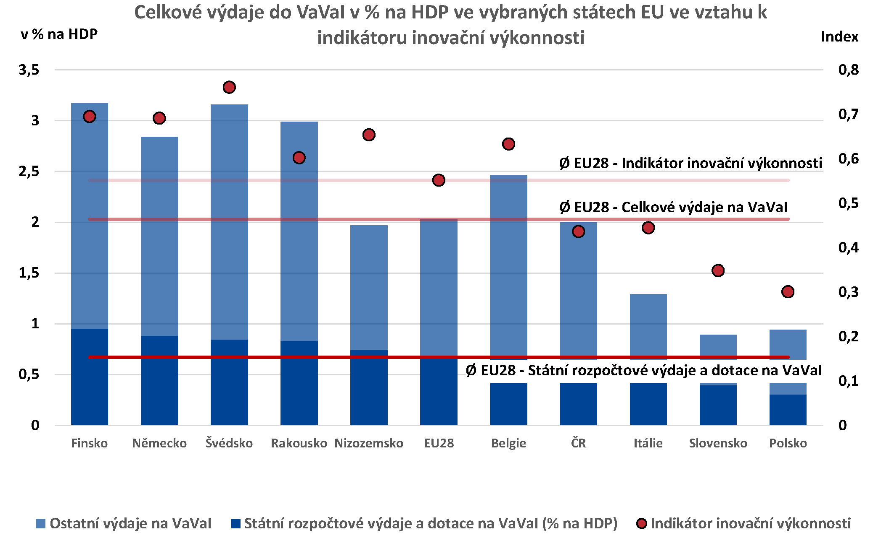

**Zdroj:** analýza NKÚ ze zdrojů Českého statistického úřadu.

Řízení TA ČR i rozhodování o financování projektů jsou v České republice značně centralizované, což vyplynulo z analýzy vybraných agentur předních zemí EU v oblasti VaVaI předložené TA ČR. Srovnání je uvedeno v příloze č. 3 tohoto kontrolního závěru.

**Příloha č. 1**

**Program ALFA** byl schválen usnesením vlády ČR ze dne 8. února 2010 č. 121. Program se zaměřuje na podporu aplikovaného výzkumu a experimentálního vývoje. Program byl rozdělen do tří podprogramů: 1) progresivní technologie, materiály a systémy, 2) energetické zdroje a ochrana a tvorba životního prostředí a 3) udržitelný rozvoj dopravy. V rámci programu ALFA byly vyhlášeny čtyři veřejné soutěže.

**Program BETA** byl schválen usnesením vlády ČR ze dne 19. ledna 2011 č. 54. Program BETA slouží k realizaci veřejných zakázek ve výzkumu, experimentálním vývoji a inovacích pro potřeby státní správy.

**Program Centra kompetence** byl schválen usnesením vlády ČR ze dne 19. ledna 2011 č. 55. Program je zaměřen na podporu vzniku a činnosti center výzkumu, vývoje a inovací v progresivních oborech s vysokým aplikačním a inovativním potenciálem a perspektivou pro značný přínos k růstu konkurenceschopnosti ČR. V rámci tohoto programu byly vyhlášeny dvě veřejné soutěže.

**Program OMEGA** byl schválen usnesením vlády ČR ze dne 19. ledna 2011 č. 56. Je zaměřen na podporu projektů aplikovaného výzkumu a experimentálního vývoje, jejichž výsledky mají vysoký potenciál pro uplatnění v řadě oblastí celospolečenského života obyvatel ČR. Získané poznatky mají přispět k definování faktorů a procesů, které určují a ovlivňují fungování a rozvoj české společnosti, v kontextu probíhající evropské integrace a světové globalizace.

**Program GAMA** byl schválen usnesením vlády ČR ze dne 12. června 2013 č. 455. Je zaměřen na podporu ověření výsledků aplikovaného výzkumu a experimentálního vývoje z hlediska jejich praktického uplatnění a na přípravu jejich následného komerčního využití. Hlavním cílem programu je podpořit a významně zefektivnit transformaci výsledků VaVaI, dosažených ve výzkumných organizacích nebo ve spolupráci mezi výzkumnými organizacemi a podniky, do doby praktické aplikace umožňující jejich komerční využití a podpořit tak jejich zavedení do praxe.

**Program DELTA** byl schválen usnesením vlády ČR ze dne 28. srpna 2013 č. 668. Je zaměřen na podporu spolupráce v aplikovaném výzkumu a experimentálním vývoji prostřednictvím společných projektů podniků a výzkumných organizací podporovaných TA ČR a významnými zahraničními technologickými a inovačními agenturami či jinými obdobnými institucemi, se kterými má/bude mít TA ČR v době vyhlášení veřejné soutěže ve výzkumu, vývoji a inovacích navázánu spolupráci.

**Program EPSILON** byl schválen usnesením vlády ČR ze dne 18. prosince 2013 č. 987. Je zaměřen zejména na zlepšení pozice českého a v globálním kontextu i evropského průmyslu pomocí podpory projektů aplikovaného výzkumu a experimentálního vývoje, jejichž výsledky mají vysoký potenciál pro rychlé uplatnění v nových produktech, výrobních postupech a službách, zejména v těchto prioritních oblastech – konkurenceschopná ekonomika založená na znalostech, udržitelnost energetiky a materiálových zdrojů, prostředí pro kvalitní život.

Každý z programů má alokován finanční obnos, který vyplývá z předchozích analýz absorpční kapacity a ze zkušeností TA ČR s realizací podobných projektů. Na programy je vymezen následující finanční objem prostředků:

**Tabulka č. 2 – Alokované finanční prostředky na jednotlivé programy po celou dobu jejich trvání**

|  |  |  |  |  |
| --- | --- | --- | --- | --- |
| **Program** | **Trvání programu** | **Finanční prostředky SR**  **(v mil. Kč)** | **Neveřejné zdroje**  **(v mil. Kč)** | **Celkové rozpočty programů**  **(v mil. Kč)** |
| **ALFA** | 2011–2019 | 9 339 | 5 029 | 14 368 |
| **BETA** | 2012–2016 | 640 | 0 | 640 |
| **Centra kompetence** | 2012–2019 | 6 297 | 2 703 | 9 000 |
| **OMEGA** | 2012–2017 | 309 | 77 | 386 |
| **GAMA** | 2014–2019 | 1 798 | 972 | 2 770 |
| **DELTA** | 2014–2019 | 769 | 270 | 1 039 |
| **EPSILON** | 2015–2025 | 9 690 | 6 460 | 16 150 |

**Zdroj:** data TA ČR.

**Příloha č. 2**

**Tabulka č. 3 – Srovnání České republiky s vybranými státy EU za roky 2011–2014**

V tabulce č. 3 lze vidět vývoj nejdůležitějších srovnávacích ukazatelů pro oblast VaVaI v letech 2011–2014. Srovnávána je Česká republika s vybranými členskými státy EU.

Graf č. 4 znázorňuje pozici České republiky v oblasti VaVaI.

Přední místa v oblasti VaVaI zaujímají ve všech ukazatelích Finsko a Švédsko.

**Zdroj:** analýza NKÚ ze zdrojů Českého statistického úřadu.

**Graf č. 4 – Srovnání ČR s vybranými státy EU**

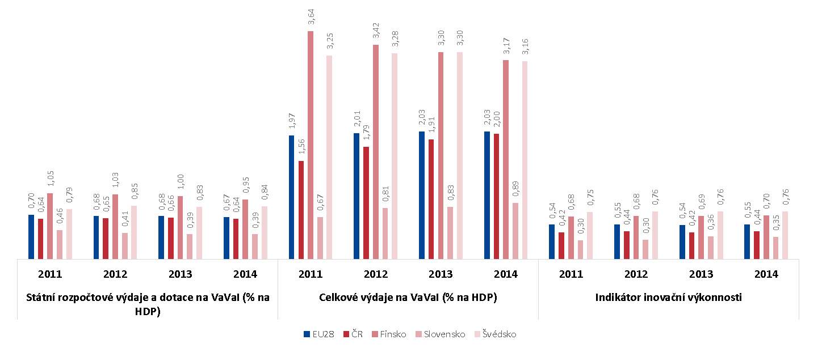Nejvyšší podíl státních rozpočtových výdajů a dotací na VaVaI v poměru k HDP mělo z porovnávaných zemí EU Finsko (0,95 % na HDP). V ČR v roce 2014 dosáhl tento podíl 0,64 % na HDP, zatímco průměr za EU28 činil 0,67 % na HDP.

V letech 2013 a 2014 narůstaly celkové výdaje na výzkum a vývoj v České republice. Na nárůstu výdajů na VaVaI se v posledních dvou letech podílel především podnikatelský sektor. V roce 2014 se Česká republika (s hodnotou 2,0 % na HDP) poprvé dostala téměř na úroveň průměru Evropské unie (2,03 % na HDP). Ze srovnávaných zemí dosahuje úrovně více než 3 % pouze Finsko a Švédsko.

**Zdroj:** analýza NKÚ ze zdrojů Českého statistického úřadu.

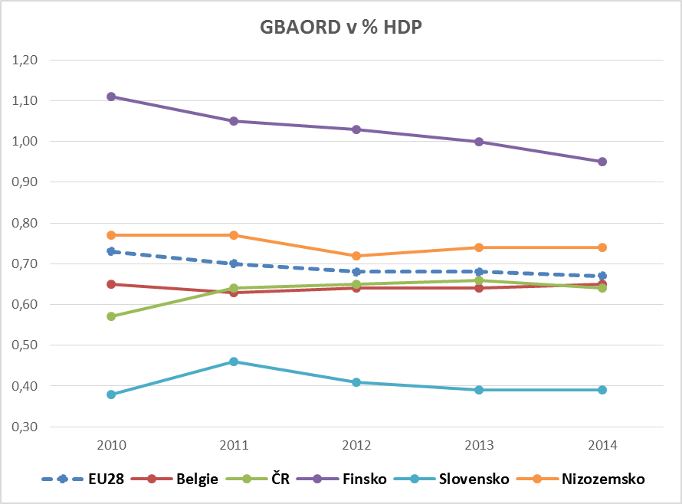**Graf č. 5 – Státní rozpočtové výdaje a dotace na VaVaI**

Z tohoto grafu je patrné, že Česká republika se v oblasti státních rozpočtových výdajů a dotací na VaVaI v roce 2013 a 2014 dostala téměř na úroveň průměru Evropské unie. Zajímavé je i srovnání České republiky s Belgií. Česká republika v roce 2010 za Belgií zaostávala. V letech 2011–2013 ji dokonce překonala a v roce 2014 byly hodnoty vládních výdajů na VaVaI těchto dvou zemí téměř totožné.

**Zdroj:** data Českého statistického úřadu.

**Graf č. 6 – Celkové výdaje na VaVaI v mezinárodním srovnání**

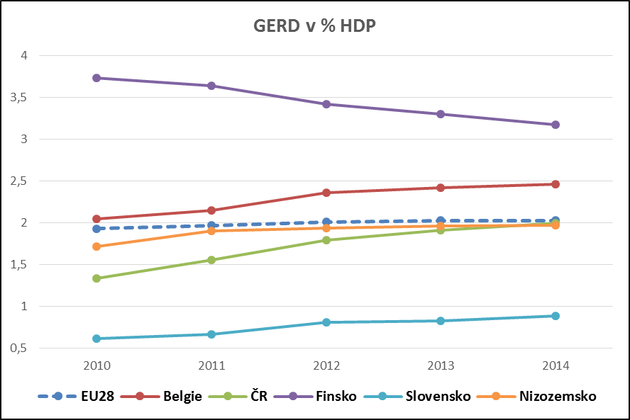Pokud jde o celkové výdaje na VaVaI, Česká republika od roku 2013 dosahuje téměř průměru Evropské unie, stejně jako Nizozemsko, které bylo v roce 2014 lehce pod úrovní České republiky. Oproti tomu Belgie je již od roku 2010 nad tímto průměrem.

**Zdroj:** data Českého statistického úřadu.

**Graf č. 7 – Indikátor inovační výkonnosti v mezinárodním srovnání**

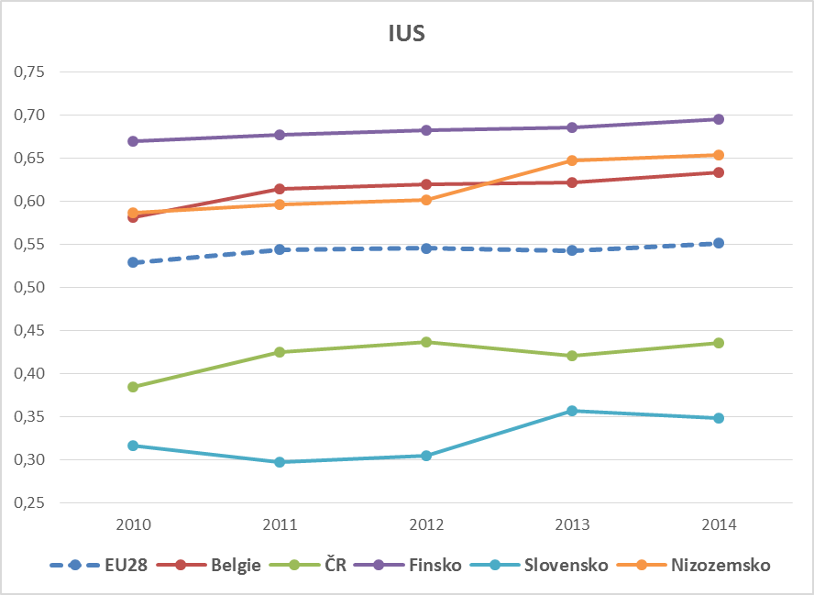Jak vyplývá z indikátoru inovační výkonnosti, Česká republika výrazně zaostává za evropským průměrem, stejně tak zaostává za úrovní zemí, jako jsou Belgie či Nizozemsko, se kterými měla srovnatelné hodnoty v oblasti celkových či vládních výdajů na VaVaI.

**Zdroj:** data Českého statistického úřadu.

**Příloha č. 3**

TA ČR si nechala zpracovat Analýzu zahraničních zkušeností a vnějšího prostředí TA ČR. Cílem bylo získání informací a podkladů o fungování vybraných zahraničních technologických agentur. K analýze byly vybrány agentury předních zemí Evropské unie v oblasti VaVaI.

Analýza identifikovala např. tyto rozdíly:

* Řízení TA ČR je velmi centralizované. Předsednictvo TA ČR také plní úlohu výkonného orgánu, zatímco v zahraničních agenturách je tato činnost obvykle svěřena vedoucím pracovníkům jednotlivých oddělení.
* U zahraničních agentur je patrná snaha o decentralizaci rozhodování o financování jednotlivých projektů.
* Financování projektů prostřednictvím i jiných nástrojů než dotací, např. půjček či záruk, zatímco TA ČR poskytuje finanční prostředky pouze prostřednictvím dotací.
* Jeden z rozdílů mezi TA ČR a zahraničními agenturami představuje nepodřízenost TA ČR některému z ministerstev.
* Značný rozdíl je i v personálním složení vrcholných orgánů TA ČR. V zahraničí jsou členy řídicích orgánů (rad) často zástupci ministerstev, příp. odborníci z průmyslu, zatímco v TA ČR se jedná o odborníky jmenované vládou, často z akademického prostředí.

**Tabulka č. 4 – Základní informace o vybraných agenturách**

|  |  |  |  |  |  |
| --- | --- | --- | --- | --- | --- |
|  | Finsko – Tekes | Švédsko – Vinnova | Rakousko – FFG | Nizozemsko – RVO | Česká republika – TA ČR |
| Rozpočet | 600 mil. € (2011) | 220 mil. € (2011) | 550 mil. € (2010) | 7 300 mil. € (2014) | 108 mil. € (2014) |
| Rozpočet na milion obyvatel | 110 mil. € | 24 mil. € | 65 mil. € | 435 mil. € | 10 mil. € |
| Počet zaměstnanců | 381 (2011) | 223 (2011) | 257 (2011) | 2 650 (2014) | 52 |
| Prostředky z rozpočtu přímo alokované firmám | 60–65 % | 30 % | 65 % | Nedostupné | 46 % |
| Podíl financování pro firmy s méně než 10 zaměstnanci | 31 %  (2007–2010) | Cca 25 %  (odhad Vinnovy) | Cca 15 %  (odhad FFG) | Nedostupné | Cca 8 %  (odhad TA ČR) |
| Podíl financování pro firmy s méně než 250 zaměstnanci | 65 %  (8 % pro 50–249) | 66 %  (9 % pro 50–249) | 46 % | Nedostupné | 27 %  (12 % pro 50–249) |

**Zdroj:** Netherlands Enterprise Agency (2014), OECD 2012, TA ČR 2014.

Jak vyplývá z tabulky č. 4, objem finančních prostředků, které mají agentury k dispozici, se také výrazně liší. Je to způsobeno jednak inovační aktivitou jednotlivých zemí, ale především rozdílnou strukturou sítě poskytovatelů finančních prostředků na VaVaI v jednotlivých zemích. U všech agentur je však zřejmé zaměření na malé a střední podniky, přičemž podíl financování pro firmy s méně než 10 zaměstnanci dosahuje relativně vysokých hodnot.

Z tabulky č. 5 je zřejmé, že všechny agentury získávají většinu finančních prostředků pro svou činnost ze státního rozpočtu. Agentury používají k financování projektů různé formy finanční podpory.Zatímco TA ČR a Vinnova podporují projekty výlučně formou dotace, ostatní agentury využívají i jiné nástroje, jako jsou např. půjčky či záruky.

**Tabulka č. 5 – Souhrnná analýza hodnocených agentur**

|  |  |  |  |  |  |  |
| --- | --- | --- | --- | --- | --- | --- |
|  |  | **Finsko – Tekes** | **Švédsko – Vinnova** | **Rakousko – FFG** | **Nizozemsko – RVO** | **Česká republika – TA ČR** |
| **Charakteristika agendy** | **Charakter finančních zdrojů** | * 100 % národní veřejné zdroje * Zdroje poskytnuty v rámci státního rozpočtu | * 100 % národní veřejné zdroje * Zdroje poskytnuty v rámci státního rozpočtu | * 95 % národní veřejné zdroje + 5 % další veřejné zdroje * Zdroje poskytnuty v rámci státního rozpočtu * Zdroje ze státního rozpočtu alokované na individuální programy * Vlastní FN agendy | * Zdroje ze státního rozpočtu alokované na individuální programy * 6 mld. € národní veřejné zdroje (z toho 2 mld. € na záruky) * 1,2 mld. € EU * 0,1 mld. € místní samospráva | * Zdroje ze státního rozpočtu alokované na individuální programy * 100 % národní veřejné zdroje |
| **Kombinace s dalšími zdroji / spolupráce s entitami** | * Zprostředkující subjekt pro strukturální fondy (velmi malý podíl finančních prostředků) | * Zapojení do výzkumných programů EU | * Zprostředkující subjekt pro strukturální fondy | * Zprostředkující subjekt pro strukturální fondy * Zapojení do výzkumných programů EU * Mezinárodní fin. instituce | * Zprostředkující subjekt pro strukturální fondy * Mezinárodní fin. instituce |
| **Typ nástrojů** | * Dotace * Půjčky * Rizikový kapitál | * Dotace | * Dotace * Půjčky, záruky * Poskytování speciálních služeb, mentoringu… * Školení | * Dotace * Půjčky * Záruky * Služby podporující obchod a inovace | * Dotace |
| **Spolupráce s dalšími aktéry** | * Fondy rizikového kapitálu * Soukromí investoři |  |  | * Banky * Fondy rizikového kapitálu * Soukromí investoři * EIB/EIF |  |
| **Návaznost na další činnosti** | * Spolupráce při přípravě nových FN na národní úrovni * Spolupráce s ministerstvy, příjemci, nezávislými experty a dalšími podpůrnými agenturami | * Spolupráce na přípravě nových FN na národní úrovni * Spolupráce s ministerstvy, příjemci a dalšími podpůrnými agenturami | * Spolupráce na přípravě nových FN na národní úrovni * Spolupráce s ministerstvy, příjemci, nezávislými experty a zahraničními experty/agenturami | * Spolupráce při přípravě nových FN na národní úrovni * Spolupráce s ministerstvy a nezávislými experty | * Spolupráce při přípravě nových FN na národní úrovni * Spolupráce s ministerstvy |
| **Silné stránky a dobrá praxe** | | * Rozpočet plánován (v souladu se strategií) na víceleté období * Nové FN připraveny na základě detailní znalosti absorpční kapacity a aktuálních FN * Decentralizace rozhodování – projekty nad 3 mil. € rozhoduje rada, projekty v rozmezí  1–3 mil. € generální ředitel | * Decentralizace rozhodování – rada nerozhoduje o alokaci finančních prostředků na jednotlivé projekty, rozhoduje o tom řídicí skupina, která případně konzultuje s generálním ředitelem (na základě velikosti projektu) |  |  |  |

**Zdroj:** Analýza zahraničních zkušeností a vnějšího prostředí TA ČR.

**Pozn.:** FN = finanční nástroje.

**Seznam zkratek**

AV ČR Akademie věd České republiky

CDV Centrum dopravního výzkumu, v. v. i.

ČR Česká republika

ČVUT České vysoké učení technické v Praze

EIB Evropská investiční banka

EIF Evropský investiční fond

EU Evropská unie

EU28 28 členských států Evropské unie

FFG Österreichische Forschungsförderungsgesellschaft

(rakouská agentura)

FN finanční nástroje

GA ČR Grantová agentura České republiky

HDP hrubý domácí produkt

IS informační systém

MK Ministerstvo kultury

MO Ministerstvo obrany

MPO Ministerstvo průmyslu a obchodu

MŠMT Ministerstvo školství, mládeže a tělovýchovy

MV Ministerstvo vnitra

MZd Ministerstvo zdravotnictví

MZe Ministerstvo zemědělství

NKÚ Nejvyšší kontrolní úřad

RVO Rijksdienst voor Ondernemend Nederland

(nizozemská agentura)

RVVI Rada vlády pro výzkum, vývoj a inovace

SR státní rozpočet

TA ČR Technologická agentura České republiky

VaVaI výzkum, experimentální vývoj a inovace

ZČU Západočeská univerzita v Plzni

1. Zákon č. 130/2002 Sb., o podpoře výzkumu, experimentálního vývoje a inovací z veřejných prostředků a o změně některých souvisejících zákonů. Dne 15. dubna 2016 byl v Poslanecké sněmovně Parlamentu ČR schválen návrh zákona, kterým se mění zákon č. 130/2002 Sb.
2. Zákon č. 110/2009 Sb., kterým se mění zákon č. 130/2002 Sb.
3. TA ČR je členem sdružení inovačních agentur TAFTIE, které vzniklo za účelem dobrovolného šíření zkušeností a dobré praxe mezi evropskými institucemi angažovanými na poli podpory výzkumu, vývoje a inovací.
4. Dle ustanovení § 2 odst. 2 písm. l) zákona č. 130/2002 Sb. jsou způsobilými náklady takové náklady nebo výdaje ve výzkumu, vývoji a inovacích, které mohou být příjemcem vynaloženy na činnosti ve výzkumu, vývoji a inovacích nebo v souvislosti s nimi, a dle písm. m) jsou uznanými náklady takové způsobilé náklady nebo výdaje ve výzkumu, vývoji a inovacích, které poskytovatel schválí a které jsou zdůvodněné.
5. Celkové uznané náklady kontrolovaných projektů včetně části podpory převedené dalším účastníkům byly ve výši 629,5 mil. Kč.
6. V programu ALFA bylo v kontrolovaném období nejvíce ukončených projektů.
7. Vnesená práva jsou práva k poznatkům, které jsou ve vlastnictví příjemce, resp. dalších účastníků před uzavřením smlouvy nebo které získají paralelně, avšak mimo provádění smlouvy, a které jsou nezbytné pro řešení projektu.
8. Dle § 2 odst. 2 písm. c) zákona č. 130/2002 Sb. je příjemcem uchazeč, v jehož prospěch bylo o poskytnutí podpory poskytovatelem rozhodnuto.
9. Dle § 2 odst. 2 písm. j) zákona č. 130/2002 Sb. je dalším účastníkem projektu organizační složka státu nebo organizační jednotka ministerstva zabývající se výzkumem a vývojem, dále právnická osoba nebo fyzická osoba, jejíž účast na projektu je vymezena v návrhu projektu a s níž příjemce uzavřel smlouvu o účasti na řešení projektu.
10. Změna zákona č. 130/2002 Sb. (sněmovní tisk č. 489 ze dne 15. dubna 2016) předpokládá vypuštění povinnosti uzavírání smluv o využití výsledků.
11. Evropa 2020 je strategie EU pro růst pro nadcházející léta. Jejím cílem je učinit z EU inteligentní a udržitelnou ekonomiku podporující začlenění.
12. Zvláštní zpráva č. 4/2016 – Evropský inovační a technologický institut musí upravit své realizační mechanismy a některé prvky své koncepce, aby dosáhl očekávaného dopadu.
13. *Národní priority orientovaného výzkumu, experimentálního vývoje a inovací* schválila vláda ČR svým usnesením ze dne 19. července 2012 č. 552. Materiál obsahuje 6 prioritních oblastí VaVaI.
14. Indikátor inovační výkonnosti (*Innovation Union Scoreboard*) = základní analytický nástroj pro porovnávání inovační výkonnosti evropských zemí ([www.strast.cz](http://www.strast.cz)). Indikátor inovační výkonnosti se netýká pouze TA ČR, ale všech poskytovatelů účelové podpory na VaVaI v ČR (sedm ministerstev a dvě agentury).
15. Sněmovní tisk č. 489 ze dne 15. dubna 2016.
16. Dle ustanovení § 21 odst. 6 zákona č. 130/2002 Sb. odborný poradní orgán zajistí objektivní a nezaujaté hodnocení návrhů projektů podle vyhlášených pravidel a kritérií veřejné soutěže ve výzkumu, vývoji a inovacích s přihlédnutím k posudkům oponentů. O výsledku hodnocení každého návrhu projektu zpracuje odborný poradní orgán protokol.
17. V ustanovení § 11 odst. 1 zákona č. 130/2002 Sb. je uvedeno: „*Příjemce podpory na řešení projektu aplikovaného výzkumu uzavře s uživatelem výsledků smlouvu o využití výsledků, kterou předloží poskytovateli nejpozději před ukončením řešení projektu. Při uzavírání smlouvy o využití výsledků se vychází z úpravy užívacích a vlastnických práv k výsledkům uvedené ve smlouvě o poskytnutí podpory podle § 9 odst. 1 písm. h)*.“
18. Z 34 kontrolovaných projektů programu ALFA bylo ke dni 31. prosince 2013 ukončeno 8 projektů, ke dni 31. prosince 2014 bylo ukončeno 13 projektů (tj. celkem 21 projektů).
19. Přínosy projektů ukončených k 31. prosinci 2014 dle implementačního plánu v prvním roce lze kontrolovat až po lhůtě pro předložení zprávy o implementaci výsledků projektu, tj. po 31. lednu 2016.
20. EU28 – 28 členských států Evropské unie.